暨南大学本科实验报告专用纸
课程名称 高级语言程序设计 成绩评定
实验项目名称 指导教师 张鑫源
实验项目编号 实验项目类型 实验地点
学生姓名 周录塔 学号 2019050383
学院 智能科学与工程学院 系 专业 信息安全
实验时间 2020 年 5 月20 日 上 午～ 5 月25 日 下 午 温度 ℃湿度
- 实验目的 设计实验探讨值传递和引用传递两种方法的不同
- 实验内容和要求
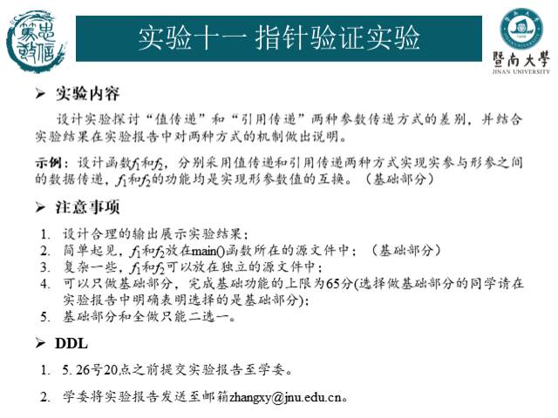
- 主要仪器设备
仪器：计算机
实验环境：devc++
- 源程序
源程序如图：
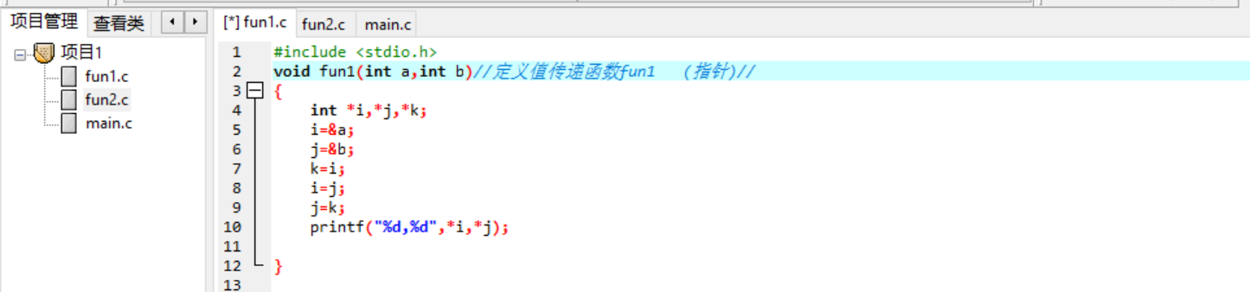
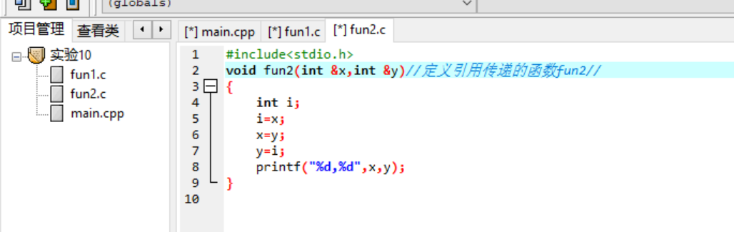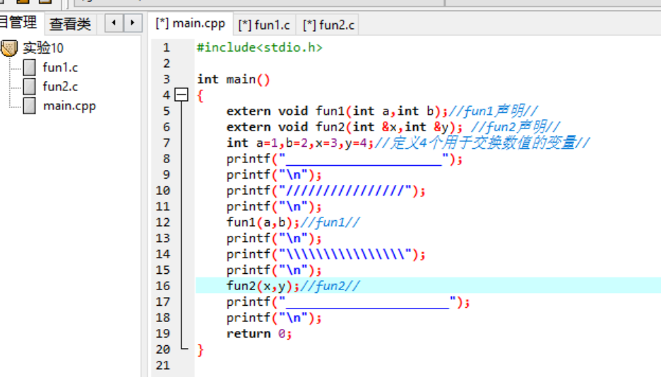

- 实验步骤与调试
- 打开机器及DEVc++；
- 创建一个新项目并命名；
- 键入源程序代码（包括主函数和fun1、fun2）；
- 编译并纠错；
- 运行
- 实验结果与分析
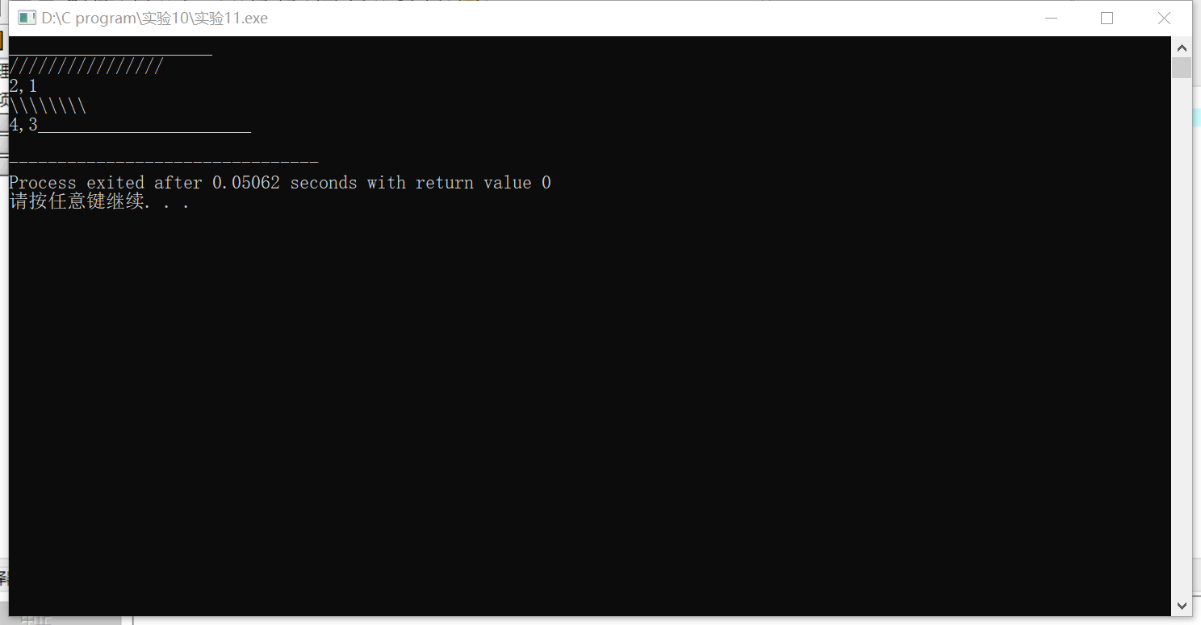
数值传递：只能由实参单向传递给形参，形参变化并不会引起实参的变化；
引用传递：函数调用过程中，传递的是实参的地址，且实、形参占有同一片内存，所以实、形参的值是一同变化的。
暨南大学本科实验报告专用纸(附页)

